Отчёт по лабораторной работе 2

дисциплина: Архитектура компьютеров

Грачев Я. М. НПИбд-01-24

Содержание

# 1 Цель работы

Ознакомиться с системой контроля версий Git, настроить его, завести репозиторий на сайте github и скинуть в него свои отчеты по лабораторным работам.

# 2 Выполнение лабораторной работы

## 2.1 Базовая настройка git

Делаем предварительную конфигурацию git. (рис. 1)

Задаем имя и email репозитория

Рис. 1: Задаем имя и email репозитория

Настраиваем utf-8 в выводе сообщения git. (рис. 2)

Настраиваем utf-8

Рис. 2: Настраиваем utf-8

Задаём имя начальной ветки. (рис. 3)

Задаем имя начальной ветки, как master

Рис. 3: Задаем имя начальной ветки, как master

Устанавливаем настройку autocrlf

Рис. 4: Устанавливаем настройку autocrlf

Устанавливаем параметр safecrlf

Рис. 5: Устанавливаем параметр safecrlf

## 2.2 Создание SSH ключа.

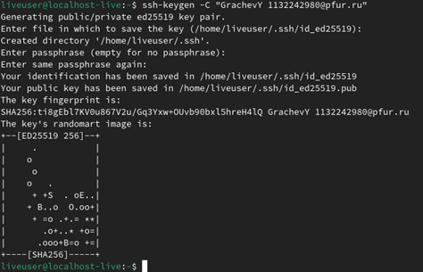

Рис. 6: Генерируем пару ключей

Копируем ключ из локальной консоли в буфер обмена

Рис. 7: Копируем ключ из локальной консоли в буфер обмена

Заходим в свой аккаунт на сайте github. Переходим в настройки.(рис. 8])

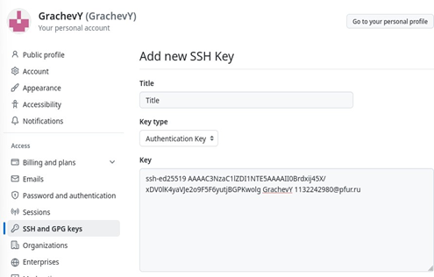

Рис. 8: Добавляем скопированный ключ и указываем имя ключа(Title)

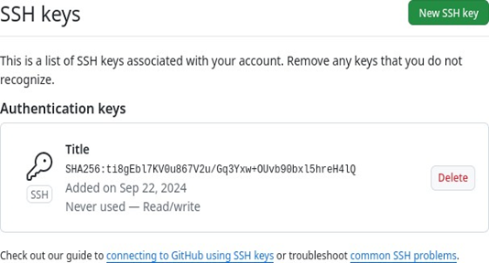

Рис. 9: Проверяем добавление ключа

## 2.3 Создание рабочего пространства и репозитория курса на основе шаблона.

Открываем терминал

Создаем каталог для предмета “Архитектура компьютера”

Рис. 10: Создаем каталог для предмета “Архитектура компьютера”

## 2.4 Создание репозитория курса

Переходим на страницу репозитория с шаблоном.

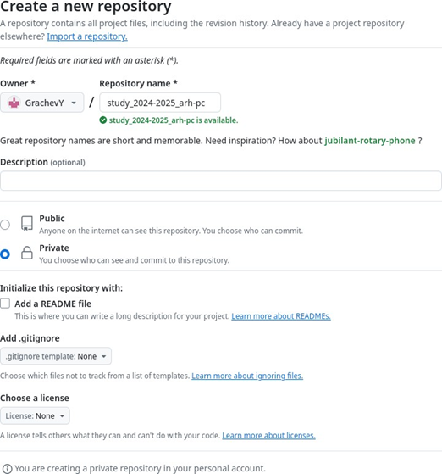

Рис. 11: Создаем репозиторий по шаблону и называем его “study_2024–2025_arh-pc”

Открываем терминал.

Переходим в каталог курса

Рис. 12: Переходим в каталог курса

Клонируем созданный репозиторий

Рис. 13: Клонируем созданный репозиторий

## 2.5 Настройка каталога курса

Переходим в каталог курса

Рис. 14: Переходим в каталог курса

Удаляем лишние файлы

Рис. 15: Удаляем лишние файлы

Создаем необходимые каталоги

Рис. 16: Создаем необходимые каталоги

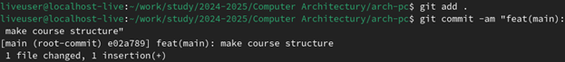

Рис. 17: Отслеживаем файл и записываем изменения в репозиторий

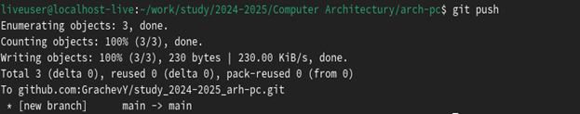

Рис. 18: Отправляем данные в репозиторий

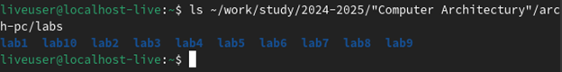

Рис. 19: Проверяем выполнение команд

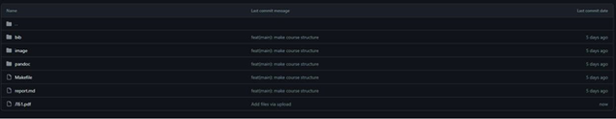

Рис. 20: Загружаем в репозиторий отчет по первой лабораторной работе в папку lab01 (команда git push)

# 3 Выводы

Мы познакомились с системой контроля git, выучили команды для работы с ним, создали свой репозиторий на платформе github, где в последствии будут храниться все будущие отчёты по лабораторным работам.а также приобрела практические навыки по работе с системой git.